 БТПП в медийното пространство 17.12.2012

http://www.bcci.bg/news/4923
Обсъждане на предложения за усъвършенстване на оперативните програми
(2014-2020)
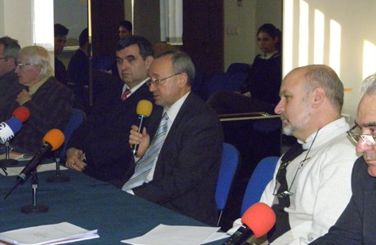 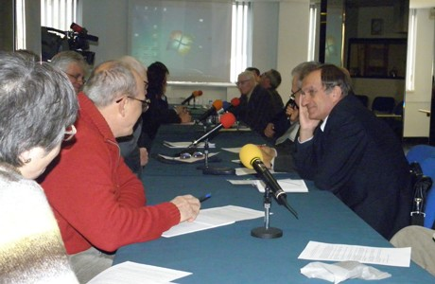
В БТПП се проведе кръгла маса за обсъждане на предложенията на представителите на бизнеса и науката по усъвършенстването на ОП „Регионално развитие“, ОП „Околна среда“, Програмата за развитие на селските райони за програмен период 2014-2020 г. на ЕС и по отношение на проекта за нова ОП „Наука и образование“.
Председателят на БТПП представи виждането на Палатата за нова ОП „Наука и образование“. В тази връзка Палатата подготвя становище с основните параметри на това предложение. БТПП настоява за планиране на средства и за земеделс ка наука. Това бе изразено през септември в писмо до министър Томислав Дончев и министър Мирослав Найденов, което ще бъде отразено и в обобщеното становище на кръглата маса.
На форума присъства и Емилия Радева – началник-отдел „Иновации“ в министерството на икономиката, енергетиката и туризма, член на Бюрото на Съвета по иновации, която взе отношение във връзка с изграждането на Софийския технопарк, който е включен в оперативна програма „Конкурентноспособност“.
Някои от участващите имаха предложение за 2 технопарка в София.
В рамките на дискусията бяха обсъдени и въпроси относно:
• как да се опростят процедурите за кандидатстване по посочените оперативни програми;
• възможността търговските банки да се включат в оценяването на европроектите, подадени от представителите на за бизнеса, с оглед ускоряване на времето за извършване на оценката им;
• създаване на нова оперативна програма „Наука и образование за интелигентен растеж” през Програмния период 2014-2020 г.;
• изпълнителната и от законодателната власт да улеснява и подпомага бизнеса, така че българските фирми да произвеждат, респективно и да изнасят стоки с по-висока добавена стойност; да бъдат формулирани петте области, в които да е насочена основната част от финансирането за иновации
• създаване у нас на единен държавен орган по наука, иновации и технологии у нас. Евентуално към МС да се структурира Държавна агенция за наука, технологии и иновации и фонд към нея, който да обедини Националния иновационен фонд и Фонд „Научни изследвания”. Към бъдещия единен държавен орган, следва да функционира и Междуведомствен обществено-държавен съвет по наука, технологии и иновации.
С предложения по темите се включиха: Йосиф Аврамов – съпредседател на съвета по иновации при БТПП, проф. Румен Николов – УНБИТ, Деян Иванов-СИСКО България, проф. Методи Теохаров – институт „Пушкаров“, проф. Александър Караманов – БАН, Деница Николова – гл. Директор ГД „Програмиране на регионалното развитие“, Юлия Минева-Милчева – гл.директор на дирекция „Структурни фондове и международни образователни програми“.
В кръглата маса участваха и членове на БТПП от Съвета на БО и Съвета по иновации, представители на бизнеса, дейци на науката – от БАН, Селскостопанска академия, университети, ФТНС.
=============================

http://www.bcci.bg/news/4915
Награди „Работодател на годината“
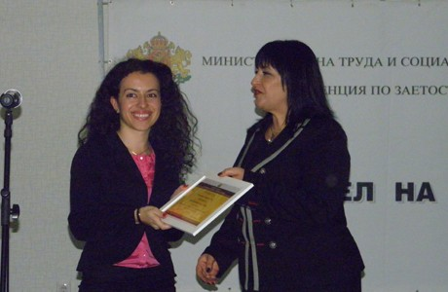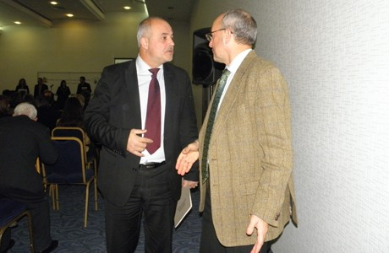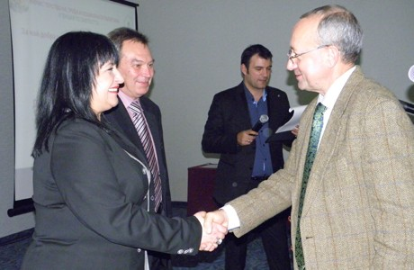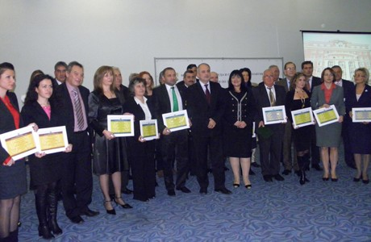
Отличие на церемонията „Работодател на годината“ получиха общо 31 работодатели от цялата страна, разпределени в 10 категории.
За девети пореден път министърът на труда и социалната политика Тотю Младенов и изпълнителният директор на Агенцията по заетостта (АЗ) Камелия Лозанова връчиха наградите. Събитието беше организирано от Агенцията по заетостта.
При откриването министър Младенов отбеляза, че през тази година чрез услугите на агенцията 106 хил. души са намерили работа /което е със 7500 повече спрямо 2011 г./, а близо 52 000 са младежи. Договорено е догодина Агенцията по заетостта да посредничи за намиране на работа над 130 000 безработни.
На церемонията присъства и председателят на БТПП Цветан Симеонов. Той разговаря с министър Младенов и Камелия Лозанова, като подчерта, че БТПП изключително високо оценява усилията за насърчаване на заетостта и по-специално възможността младите да намерят реализация.
За пореден път най-голяма част от победителите в традиционната церемония на Агенцията по заетостта тази година бяха общински администрации. Награди за най-голям брой наети хора чрез бюрото по труда получиха 14 общини. Отличените в частния сектор са предимно в сферата на хотелиерството и ресторантьорството. За да могат повече фирми да намерят място сред наградените, има и друга възможност за подобряване на работата в сферата на заетостта, но тя зависи много от активността на фирмите.
БТПП счита, че в бъдеще трябва да се обърне внимание на последващ анализ и по-стриктен контрол върху конкретните резултати от работата на наетите лица, особено по обявените програми. Така ще се постигне по-добър ефект и резултат от вложените средства.
Камелия Лозанова връчи и вътрешноведомствени грамоти за най-успешните бюра /
на I-во място дирекцията в Ловеч, II-ра позиция - за службата в София и на III-то място - в Монтана / и експерти за годината.
За повече информация, относно наградените ТУК http://www.bcci.bg/news/4915
==================================

http://www.bcci.bg/news/4910 13 декември 2012 г.
Председателят на БТПП Цветан Симеонов връчи 12 от наградите на Най-силните марки в България SuperBrands
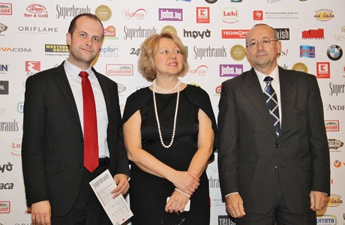 Google е най-силната марка в България, а bTV е лидер сред българските брандове според резултатите от независимото проучване на потребителския сегмент на българския пазар, което се провежда за трети пореден път у нас по инициатива на глобалната организация Superbrands.
Наградите бяха обявени снощи на бляскава церемония в Аулата на Софийския университет „Св. Климент Охридски“.
Световната интернет търсачка измести досегашния двукратен лидер Coca-Cola, а националната телевизия изпревари убедително мобилния оператор „М-Тел“. Google е безспорен фаворит и сред вота на хилядите потребители, гласували в интернет. За пръв път в историята на класацията у нас в Топ 20 попада и още една българска марка – „Девин“. От номинираните в различни категории и сектори 1500 марки, опериращи на българския пазар, 500 бяха избрани за Superbrands в промоционалната програма за 2012–2013 г. на международната брандинг организация.
Някои от досегашните лидери по категории и сектори запазват водещите си позиции, но при други се наблюдава динамика: BMW измести Mercedes-Benz от първата позиция в категорията „Автомобили“; при вината марката Todoroff отстъпи на „Домейн Бойар“; Apple изпревари Nokia при технологиите; Уникредит Булбанк е лидер сред финансовите институции, „Маджаров“ измести „Тандем“ от първата позиция в сегмента на месните продукти, а българската верига за бързо хранене HAPPY отстрани от първата позиция досегашния лидер в категорията McDonald's. M3 Communications Group, Inc. спечели приза на престижната глобална програма за четвърта поредна година.
Проектът е част от глобалната програма Superbrands, която оперира в над 80 страни и промотира водещите марки на националния пазар, както и добрите бизнес практики. За втора поредна година изданието е придружено от специално приложение – Responsible Superbrands, посветено на обществената значимост на социално отговорния бизнес.
Борислав Стефанов, изпълнителен директор на Българската агенция за инвестиции поднесе приветствие към участниците, организаторите и наградените. Гости на събитието бяха още
Петко Николов, председател на Комисията за защита на конкуренцията, и
Цветан Симеонов, председател на Българската търговско-промишлена палата, дипломати, бизнесмени. ВИЖТЕ ОЩЕ СНИМКИ В ГАЛЕРИЯТА : http://www.bcci.bg/news/4910
=========================================================

http://www.mypr.bg/news/business/LAST-MINUTE-Zasedanie-na-borda-GS1-Evropa-za-parvi-pat-v-Balgariya-4788/ LAST MINUTE 11 Декември 2012г.
Заседание на борда GS1 Европа за първи път в България
GS1 България е домакин на заседанието на GS1 в Европа http://www.bcci.bg/news/4893
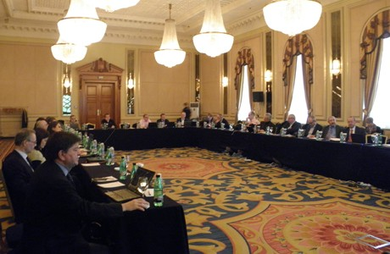 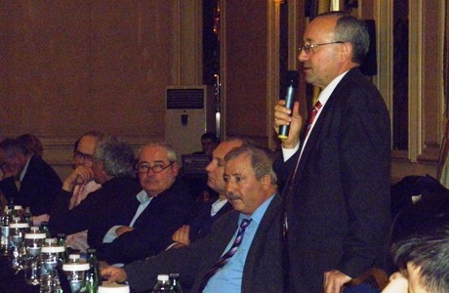
Pедовно заседание на Регионалния борд на GS1 Националните организации в Европа.
В него участват изпълнителните директори на 28 Национални организации в Европа. За първи път Домакин на събитието е Съвет GS1 България към БТПП.
Участие в заседанието взе Мигел Лопера – президент и изпълнителен директор на Световната организация на GS1. С приветствено слово към участниците се обърна председателят на Българско-търговска промишлена палата Цветан Симеонов, който е и председател на Борда на GS1 България.
Редовното заседание има важна роля за управление на дейността на GS1 в Европа. Освен финансов отчет за 2012 г. и избор на нов Регионален изпълнителен съвет, през първия ден от заседанието ще бъдат обсъдени важни въпроси, свързани с участието на „GS1 в Европа“ в инициативата ECR (Efficient Consumer Response) на участниците във веригата за снабдяване в Европа (повече за инициативата тук). Ще бъде разгледан и въпросът за използване на GTIN номерата на продукти, които са спрени от производство, като позицията на организацията е, че не бива да се допуска повторна употреба.
През втория ден на заседанието -докладванe работата и напредъкът по различни проекти, между които:
• използване на радиочестотната технология и стандартите GS1 за проследяване на вагони;
• приложението GS1 Logger for Staff (за iPhone), което цели да се подпомогне филтрирането и откриването на неоторизирани GS1 фирмени префикси и GS1 идентификационни номера;
• стандартите GS1 в банковия сектор;
• изграждане на мрежа от лаборатории за тестване и разработване на приложения, свързани с Електронния код на продукта и радиочестотната технология;
• приложенията В2С (business to consumer), с които да се предоставя надеждна информация за продукта в електронен вид от производителя-към-потребителя;
• приложение на стандартите GS1 в публичния сектор
• и други.
=========================-----

http://www.bcci.bg/news/4913
Българска бизнес делегация участва в инвестиционен форум в Токио
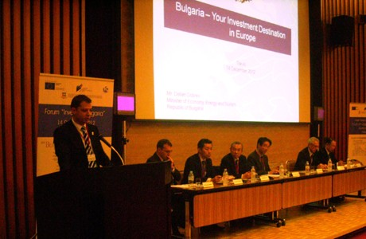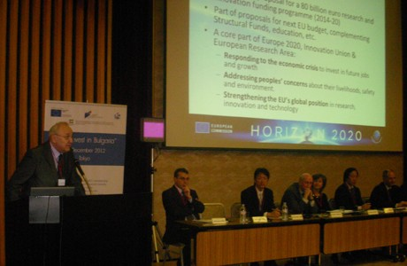
Българска делегация, придружаваща министъра на икономиката, енергетиката и туризма – Делян Добрев, по време на неговото посещение в Токио (11- 15 декември 2012), взе участие в инвестиционен форум в Япония. Събитието бе официално открито от г-н Добрев, който приветства гостите. Той представи предимствата за инвестиции в България, а именно: стратегическото ѝ разположение, икономическата стабилност, ниските разходи за труд. Делян Добрев изтъкна, че нашата страна е една от трите държави, които отговарят на Маастрихтските критерии. България привлича инвеститори от Великобритания, Германия, Италия, но все още не е изчерпан този потенциал спрямо азиатските страни.
Посланикът на Република България – Н.Пр. Георги Василев представи накратко историята на японо-българските икономически връзки като подкрепи казаното с примери от практиката - успешните японски инвестиции в България.
Макото Ито - бивш посланик на Япония в България - окуражи инициативата за представянето на България в азиатската страна, като призна, че България е доста атрактивна и с много възможности за инвестиции, но опознаването ѝ не може да стане в рамките на един ден - ето защо Посолството на Република България, Японо- българският икономически съвет, БТПП и БАИ остават на разположение.
Коичиро Фукуи – председател на Японо-българския икономически съвет - също приветства българските фирми за желанието им да развиват икономическите отношения между двете страни.
Втората част на инвестиционния форум беше посветена на темата: “България като врата за японските компании към европейския пазар”. Георги Стоев, зам.-председател на БТПП и зам.-председател на Българо-японския икономически съвет, презентира инвестиционните особености в България. Той представи пред японските гости програмата "Хоризонт 2020" като възможност за получаване на европейско финансиране по проекти. Трите основни приоритета, заложени в програмата, са: наука, водещи позиции в промишлеността, обществени предизвикателства, отбеляза Стоев и наблегна на иновациите в МСП.
Редица японски компании представиха успешните си практики в България. Георги Славов - кмет на гр. Ямбол запозна участващите с характериситките на управлявания от него район. След приключване на форума се проведоха двустранни срещи, в които взеха участие около 140 участници, с цел намиране на бъдещи партньори.
Вечерта делегацията ще участва на официалната церемония за отбелязване на 40-годишнината от българо-японските икономически връзки.

http://www.24chasa.bg/Article.asp?ArticleId=1674950
“24 часа” е най-добрата марка сред всекидневниците 13.12.2012 21:51; 24 Часа; 1008; 0;
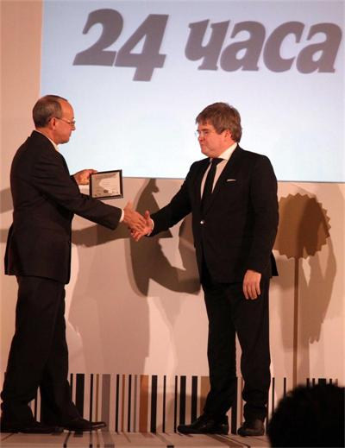
1.Главният редактор на "24 часа" Борислав Зюмбюлев (вдясно) получава приз за най-добра марка сред всекидневниците от шефа на БТПП Цветан Симеонов.
2.Обща снимка с представители на отличени брандове
"24 часа" е най-добрата марка сред всекидневниците в България. Това показват резултатите от независимото проучване на Superbrands за 2012-2013 г.
"24 часа" е лидерът в тази категория, събрал най-много гласове от журито и потребителите в сравнение с други всекидневници, класирани като Superbrands. В тазгодишната селекция на най-известните марки e и вестник "Труд".
Церемонията, на която бяха отличени най-добрите марки, се състоя в сряда вечерта. Потребителите и журито са избрали "24 часа" за най-добра марка още два пъти преди това - в изданието за 2006-2007 г. и за 2009-2010 г.
Класацията на глобалната организация Superbrands се провежда за четвърти път у нас. Тя е известна тук като "оскарите" сред марките.
Според тазгодишното издание най-силната марка в България е Google. Световната интернет търсачка измести досегашния двукратен лидер Coca-Cola. Трета позиция заема Apple. На четвърта е bTV, която стана и най-добрата българска марка, изпреварвайки "Мтел".
За пръв път в историята на класацията у нас в топ 20 попада и още една българска марка - "Девин". Останалите са Adidas, BMW, OMV, Mercesed-Benz, Neskafe, Nejneken, Milka, Nike, Ariel, Nokia, Johnnie Walker, Aspirin, Tubord, L'oreal.
Някои от досегашните лидери по категории и сектори запазват водещите си позиции, но при други се наблюдава динамика, коментират от Superbrands. BMW измести Mercedes-Benz от първата позиция в категорията "Автомобили".
Apple изпревари Nokia при технологиите. "Маджаров" измести "Тандем" от първата позиция в сегмента на месните продукти, а българската верига за бързо хранене HAPPY отстрани от първата позиция досегашния лидер в категорията McDonald's.
УниКредит Булбанк е лидер сред финансовите институции, а ДЗИ - при застрахователите.
(Кои са лидерите в различните категории, виж в графиката.)
Участието в промоционалната програма Superbrands е само по покана на организацията. Номинираните марки - общо 1500, бяха позиционирани за оценяване по сектори в 29 категории. От тях 500 бяха избрани за Superbrands в официалната публикация за 2012-2013 г. Те могат да използват специалния символ в комуникацията с потребителите си като признание за отличен брандинг.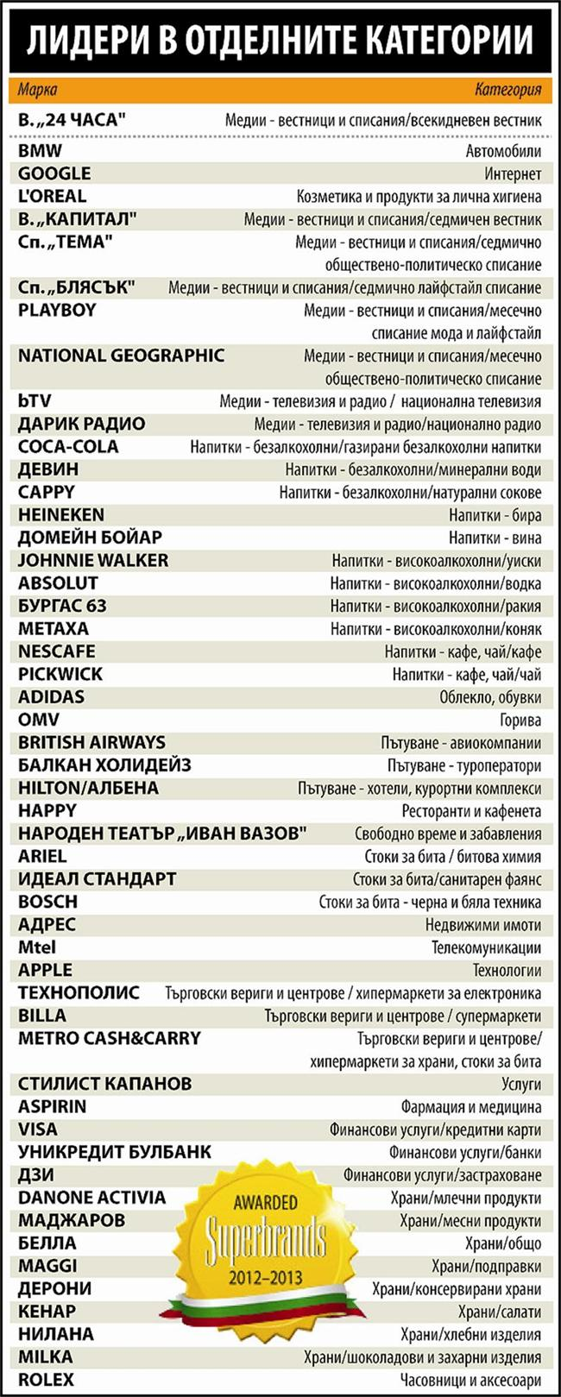
Методиката на подбор и оценяване на брандовете е универсална за всички страни, реализиращи програмата Superbrands. Селективният процес се осъществява на два етапа - чрез конфиденциално гласуване на членовете на независимото експертно жури - борда на Superbrands Bulgaria, и чрез национално гласуване на потребителите в интернет.
Това дава възможност експертното мнение да се разгледа успоредно с мнението на потребителите. Членовете на борда не получават материално възнаграждение, те не оценяват марка, с която са свързани, или брандове на свои конкуренти.
Експертното жури на Superbrands се обновява всяка година и се формира от специалисти в следните три области - авторитетни представители на маркетинговата индустрия, мениджъри на ключови компании и бизнес организации, както и водещи журналисти от влиятелни медии. Председател на Борда на Superbrands за този проект е Венелина Гочева, изпълнителен директор "Медийна група България холдинг".
Партньор на Superbrands в провеждането на националното гласуване на потребителите в интернет е институтът за пазарни проучвания GFK Bulgaria. С тяхна помощ бе проведено интернет проучване.
От него става ясно, че според потребителите най-важните фактори за избор на марката са мненията на приятели и конкурентните цени. Известността на марката, добрата реклама и положителните отзиви в медиите, както и лесното й намиране в предпочитания магазин, също са сред важните фактори. Споменати са от почти половината участници в гласуването.
Жените държат най-много на мнението на приятели и на етиката на марката. Мъжете повече се влияят от известността на бранда и обвързаността с любими развлечения.
При решението за покупка младите участници в изследването - между 18 и 25 г., са по-силно повлияни от мнението на приятелите, докато при по-възрастните - групата над 45 г., по-голямо въздействие оказват конкурентните цени.
Най-малка тежест при избора на марка има мнението на известни личности, които я ползват.
Мнозинството от участниците са склонни да платят по-висока цена за любимата си марка, като най-често приемливата граница е до 10% по-скъпо.
===============================================

http://www.e-79.com/news-59639.html
 Търговско-промишлена палата - Благоевград с първа награда за дейността си в помощ на бизнеса
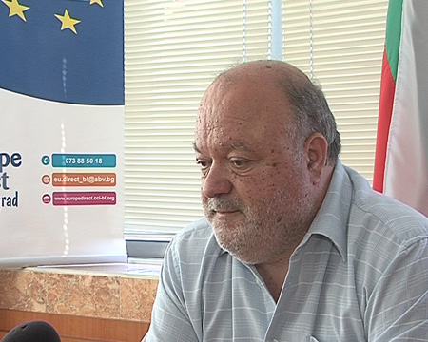 Първа награда грабна Търговско-промишлената палата Благоевград на 19-тото връчване на Годишните награди на Българската Търговско-промишлена палата (БТПП).
Наградата е за цялостната дейност в помощ на бизнеса и за принос при постигане на целите и задачите на Българска търговско-промишлена палата.
В рамките на дейността си Търговско-промишлена палата – Благоевград осигуряват редица услуги. Членството на БТПП в международните организации я оторизира да издава и заверява документи, подпомагащи външнотърговската дейност на фирмите. За осъществяването на тази функция, Палатата поддържа Единен търговски регистър. Освен тази дейност, през настоящата година Търговско-промишлената палата в Благоевград е кандидатствала успешно по 7 проекта, свързани с развитието на бизнес климата в региона.
„Ние сме една Неправителствена организация и това става за финансиране до към 1 млн. лв. Знаете в кризисна година какво значи това нещо”, заяви Ромео Шатев, председател на ТПП – Благоевград.
Търговско-промишлената палата – Благоевград работи с много на брой сродни организации. В рамките на дейността си работят с други неправителствени организации, с университети, с цел обучаване на хора, занимаващи се с бизнес. Реализират съвместни проекти, както с местни институции, така и с такива в чужбина. Част от изградените контакти и добро сътрудничество са с университети в Македония, 6 търговско-промишлени палати в Северна Гърция, български и македонски бизнес организации. Дейността на Търговско-промишлената палата – Благоевград е насочена както съм малкия и среден бизнес, така и съм големи корпорации.
„Проблемите са за всички, големи фирми в региона са 3-4. останалите са малки, някои са с по 1-2 служителя”, каза Шатев.
Основната цел на Палатата е да защитава стопанските интереси на своите членове, да предоставя информация и консултации на фирмите в Югозападна България, да подпомага техните усилия за финансова стабилност и конкурентоспособност. Въпреки трудностите през тази година, от Търговско-промишлената палата в Благоевград споделят, че относно финансирането са абсолютно самостоятелни.
Автор: Десислава Велкова, E79 Newss
================================

http://www.bcci.bg/news/4891
AНКЕТНО ПРОУЧВАНЕ на БТПП за условията за бизнес и инвестиции
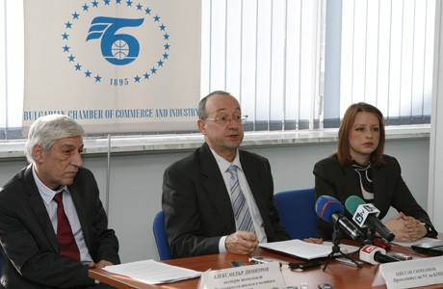БТПП проведе за втори път анкетно допитване сред членовете на Палатата в периода 12-16 ноември 2012 г. с цел оценка условията за бизнес и инвестиране в България и настъпилите промени през 2012 - къде са уязвимите места на икономиката ни, къде са проблемните точки. Резултатите от проучването представят сферите, в които е необходимо да се осъществяват активни действия за подобряване на бизнес климата.
На днешната пресконференция председателят на БТПП Цветан Симеонов обобщи основните акценти от проучването. Главния проблем, който възпрепятства бизнеса през 2012 г., е неефективното административно обслужване - според 80% от фирмите. На второ място се отчетоха - честите изменения в нормативните документи, посочени от 76%. Повече от половината от фирмите се оплакват от корупция в публичните институции и конкуренцията от неформалната икономика – проблеми, свързани до голяма степен с първите два: бюрокрацията и непредсказуемостта в законите.
Ниското образование или липса на квалификация са пореден повод да спомена нуждата от промени в образователно-квалификационната система в България – коментира Цветан Симеонов. Обезпокоителни са данните, според които над 64% от фирмите имат проблеми при намирането на служители с подходящата квалификация/образование при наличието на почти 400 хил. безработни през второто тримесечие на 2012 г. и над 15,719 свободни работни места.
Спрямо резултатите от 2011 г., когато БТПП проучи пречките пред бизнеса, не се наблюдава съществено подобрение. Единствено по-голямо намаление се регистрира при броя на фирмите, които са имали затруднения в достъпа до финансиране.
Макроикономическата и фискална стабилност на страната, инфраструктурата и общата данъчна тежест са условията за бизнес, получили най-високи оценки през 2012 г. От друга страна фирмите са най-недоволни от съдебната система и таксите, които заплащат.
През 2012 г. единственото при инфраструктурата, като част от изследваните условия за бизнес и инвестиции, преобладаващият брой фирми (59%), считат, че има подобрение спрямо 2011 г. Според членовете на БТПП най-голямо влошаване настъпва през 2012 г. спрямо 2011 г. в таксите, които плащат фирмите (според 65%), и законодателната среда и регулациите (според 52%).
В заключение Цветан Симеонов отбеляза като положителен факт, че в институционално отношение 14% от бизнеса вижда подобрение в дейността на данъчната администрация през 2012 г. спрямо 2011 г., докато при работата на държавната администрация само 7% отчитат като положителни настъпилите промени.
=================================================

http://novini.dir.bg/news.php?id=12591953
http://www.livebiz.bg/ikonomika/s/1574135859
Автор: Станислав Кацарски | Източник: LiveBiz
Резултати от анкетно проучване на БТПП за условията за бизнес и инвестиции
Основни акценти от проучването: неефективното административно обслужване на фирмите и честите изменения в нормативните документи
следвайте ни вTwitter
 Българска търговско-промишлена палата (БТПП) проведе анкетно допитване сред членовете на Палатата в периода 12 - 16 ноември 2012 г. с цел оценка условията за бизнес и инвестиране в България и настъпилите промени през 2012 г. Резултатите проучването представят сферите, в които е необходимо да се осъществяват активни действия за подобряване на бизнес климата.
Основни акценти от проучването:
Основните проблеми, които възпрепятстват бизнеса през 2012 г., са неефективното административно обслужване, според 80% от фирмите, и честите изменения в нормативните документи, посочени от 76%. Повече от половината от фирмите се оплакват от корупция в публичните институции и конкуренцията от неформалната икономика – проблеми, свързани до голяма степен с първите два: бюрокрацията и непредсказуемостта в законите.
Обезпокоителни са данните, според които над 64% от фирмите имат проблеми при намирането на служители с подходящата квалификация/образование при наличието на почти 400 хил. безработни през второто тримесечие на 2012 г.
Спрямо резултатите от 2011 г., когато БТПП проучи пречките пред бизнеса, не се наблюдава съществено подобрение. Единствено по-голямо намаление се регистрира при броя на фирмите, които са имали затруднения в достъпа до финансиране. Обясненията преди всичко се свързват с по-слабата инвестиционна активност и търсене на кредити от бизнеса, отколкото с улесняване в кредитирането (едва 3,3% е ръстът на кредитите на годишна база към септември 2012 г.).
Макроикономическата и фискална стабилност на страната, инфраструктурата и общата данъчна тежест са условията за бизнес, получили най-високи оценки през 2012 г. От друга страна фирмите са най-недоволни от съдебната система и таксите, които заплащат.
През 2012 г. единственото при инфраструктурата, като част от изследваните условия за бизнес и инвестиции, преобладаващия брой фирми (59%), считат, че има подобрение спрямо 2011 г. Според членовете на БТПП най-голямо влошаване настъпва през 2012 г. спрямо 2011 г. в таксите, които плащат фирмите (според 65%) и законодателната среда и регулациите (според 52%).
В институционално отношение 14% от бизнеса вижда подобрение в дейността на данъчната администрация през 2012 г. спрямо 2011 г., докато при работата на държавната администрация 7% отчитат като положителни настъпилите промени.
Детайлни резултати от проведеното проучване:
Въпрос 1: Кои от следните проблеми сте срещали/са били пречки за бизнеса Ви през 2012 г.?
Липсата на ефективно административно обслужване и честите промени в законите са основните проблеми през 2012 г., посочени от повече от ¾ от членовете на БТПП.
Въпреки нарастващата безработица в страната през годината, намирането на подходящи служители попада на трето място като пречка за фирмите;
Проблемите, които са имали фирмите през 2011 г. продължават да бъдат препятствия пред бизнеса и през 2012 г. По-забележителна промяна се наблюдава в намаление на броя на фирмите, които посочили като пречки затруднения в достъпа до финансиране и конкуренция от неформалната икономика.
Дял от фирмите (%), които са срещали следните проблеми/пречки
Въпрос 2: Как оценявате условия за бизнес в страната и настъпилите промени през 2012 г.?
Най-високи средни оценки през 2012 г. са получили макроикономическата и фискална стабилност (3,98) на страната, инфраструктурата (3,67) и общата данъчна тежест (3,46).
На другия полюс са съдебната система (2,60) и таксите заплащани от бизнеса (2,69).
Резултатите от 2012 г. до голяма степен затвърждават позициите на фирмите от 2011 г., значителната промяна се наблюдава само при оценката за инфраструктурата, която през тази година се повишава.
Средна оценка за оказано съдействие/услуги от институциите – 2012 г.
Скалата е шестстепенна: 1 е възможно най-лошата оценка, 6 е най-добрата оценка
Настъпили промени в условията за бизнес през 2012 г. спрямо 2011 г.:
Единственото условие, в което преобладаващата част от бизнеса – 59% отчитат, че има подобрение в инфраструктурата. Следват макроикономическата и фискална стабилност на страната и работата на данъчната администрация, но посочени от по-малко фирми (съответно 18% и 14%);
Членовете на БТПП виждат влошаване през 2012 г. основно в три насоки: таксите, които плаща бизнесът (според 65%), законодателната среда и регулациите (според 52%) и енергетиката (според 48%).
Настъпили промени в условията за бизнес през 2012 г. според % от фирмите
Въпрос 3: Кои са трите най-важни предложения за подобрение на бизнес средата през 2013 г?
От конкретните мнения и предложения могат да бъдат изведени следните основни акценти:
1. Въвеждане на електронно правителство;
2. Премахване на коруцията в администрация;
3. Пълна прозрачност в процедурите за обществени поръчки;
4. Намаляване на административната, данъчна и осигурителна тежест;
5. Осигуряване на по-гъвкав пазар на труда чрез ограничаване на административна намеса на пазара на труда (при определяне на минималната работна заплата, минималните осигурителни прагове и т.н.) и чрез нормативни промени в трудовото законодателство;
6. Устойчива законодателна среда.
==========================================

http://www.bcci.bg/news/4845
На „Произведено в България 2012” БТПП представи новата услуга
БЕЗПЛАТНА КОНСУЛТАЦИЯ
Екипът на проект „Повишаване на обществената нетърпимост към неформалната икономика при трудовоправните и осигурителните отношения и действия за ограничаването й“, осъществяван от Българската търговско-промишлена палата по оперативна програма „Развитие на човешките ресурси“ 2007 – 2013, представи новата услуга
БЕЗПЛАТНА КОНСУЛТАЦИЯ
Бяха раздадени множество информационни брошури по време на годишното Изложение „Произведено в България - 2012”
Подробности вижте в приложения ВИДЕОКЛИП: http://www.bcci.bg/news/4845
Новата информационна услуга е без заплащане и се състои в предоставяне на консултантски услуги в следните области:
ϖ Трудовоправни и осигурителни отношения;
ϖ Фирмено поведение, корпоративна социална отговорност, бизнес етика;
ϖ Повишаване адаптивността на работниците;
ϖ Управление на конфликти посредством преговори, посредничество и медиация;
ϖ Приложение на системата GS1.
Така се изпълняват общите и специфичните цели на проекта - чрез превантивни действия за ограничаване на неформалната икономика и повишаване на обществената нетърпимост към всички нейни прояви и форми на проявление, да се постига подобряване на адаптивността на заетите лица към предизвикателствата на съвременния пазар на труда в България, като съществен фактор за ограничаване на неформалната икономика, за балансиране на търсенето и предлагането на работна сила и за прилагане на мерки за гъвкава сигурност посредством съвместни действия на социалните партньори.
Като резултат се подпомагат действията на държавата за превенция и борба с нерегламентираното предлагане на труд, Повишаване адаптивността на работниците и приложение на системата GS1.
===================================

http://www.lev.bg/view_article.php?article_id=68241
БТПП иска данъкът за едноличните търговци да се намали до 10%
Марта Младенова |
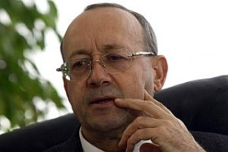Да се премахне данъкът върху дивидентите и едноличните търговци да се облагат с 10-процентна ставка, а не с 15 на сто, както е в момента. За това настояха от Българската търговско-промишлена палата. Изследване на палатата е показало, че в много сфери оценките за бизнес средата на фирмите у нас се е влошила. Сериозен е спадът на оценките на данъчната тежест, административните такси и енергоресурсите. Подобряване на оценката има при инфраструктурата.
Според председателят на БТПП Цветан Симеонов спокойно може да се премахне данъкът върху дивидента, а данъкът за едноличните търговци да се намали от 15 на 10 процента. По думите му това няма да се отрази негативно на фиска, а ефектите ще са само благоприятни. Симеонов напомни, че всъщност зад едноличните търговци стоят малки, средни, а в повечето случаи микропредприятия. Според него данъкът от 15 на сто е една несправедливост спрямо тях.
„Това е една несправедливост към малките и средни предприятия, за които всички ние казваме, че трябва да се грижим, защото раждат големите предприятия след време. И всяко едно несъздадено или не добре функциониращо предприятие е преграден път на съответната икономика някой да изплува напред и да стане световен конгломерат", каза Симеонов.
„Има две висящи неща, които не са от сега, които очакват решение и според нас няма да се отразят тежко на фиска. Само благоприятно могат да се отразят. Спокойно може да се премахне данъкът върху дивидентите и да се намали данъкът за едноличните търговци, които са малки, средни, а в повечето случаи микропредприятия, от 15 на 10 на сто.
==================================

www.bgonair.bg
http://www.focus-news.net/?id=n1729132
Васил Тодоров, БТПП: Бизнесът в ЕС посреща 2013 г. със сериозен спад в положителните очаквания
15 декември 2012 | 21:12 | Агенция "Фокус"
София. Бизнесът в ЕС посреща 2013 г. със сериозен спад в положителните очаквания за развитието на бизнес климатът в Европа. Това сочи изследване на Асоциацията на европейските палати, проведено в 26 страни-членки на ЕС. Анкетирани са 53 хил. фирми относно техните очаквания за заетостта, инвестициите и приходите през 2013 г. Това каза в централната новинарска емисия „Денят” с Ивайло Лаков на телевизия България он ер Васил Тодоров, главен секретар на БТПП. В България с 10% по-малко в сравнение с миналата година са компаниите, които дават положителна прогноза за развитието на бизнес климата през следващата година. За заетостта през 2013 г. оптимизмът е спаднал почти наполовина. Около 30% от анкетираните изразяват позитивизъм относно нивата на очакваните приходи. Основен проблем, който компаниите посочват като пречка за успешен бизнес, е невъзможността да намерят квалифицирана работна ръка. Неефективната администрация, сивият сектор и корупцията са част от другите основни пречки пред бизнеса в България, според проучването на БТПП. В изследването са отбелязани и положителни фактори, които ще повлияят добре на бизнеса през 2013 г. На първо място това са макроикономическата стабилност и подобрената инфраструктура в България.
============================================

http://www.bcci.bg/news/4909
В София бе учредена Регионална мрежа за сътрудничество в Югозападния регион за предотвратяване на проявите на неформалната икономика

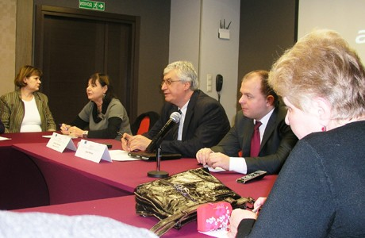 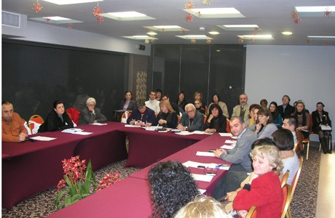
При голям интерес в хотел Бест Уестърн в столицата бе учредена Регионална мрежа за сътрудничество за ограничаване проявите на неформалната икономика при трудовоправните и осигурителните отношения. В дискусията участваха работодатели и представители на институции от Югозападния регион.
Учредителната срещата бе част от програмата на проект „Повишаване на обществената нетърпимост към неформалната икономика при трудовоправните и осигурителните отношения и превантивни действия за ограничаването й”, изпълняван от БТПП и финансиран от Оперативна програма „Развитие на човешките ресурси", съфинансирана от Европейския съюз чрез Европейския социален фонд.
В разгорялата се дискусия се определиха два основни нюанса на сивото в икономиката, които имат за основна причина вече остарелите текстове в законодателството, които не отчитат големината на фирмите и са правени в други обществени и политически условия. Дойдохме на тази дискусия да научим начини за преодоляване слабостите в проявите на неформална икономика и се надяваме чрез такива мрежи да се реализират предложенията за законодателни промени, които да допринесат за обединяване интересите на отделните браншове, които са в рамките на БТПП, казаха работодатели.
Като пример беше дадена досегашната работа на Националния съюз на градинарите, който се сблъсква с ограничения при наемането на здрави хора, които в момента се водят безработни и така способстват за развитие прояви на скрита ( сива) икономика.
Иван Нейков, който водеше дискусията, напомни, че от 15 познати в страните от ЕС начини за заплащане на наемния труд, в България се познават и използват само 2. Почасовото заплащане, което позволява развитие на мобилността на работната сила и търпимостта към редица общоприети практики в отчитането на труда и болничните, особено в малките и средни фирми, трябва да бъдат модернизирани.
Председателят на Балканския институт по труда и социалната политика и бивш социален министър Иван Нейков посочи, че бизнесът продължава да свива работни места, продължава и замразяването на доходите. Според него последните осем години има непрекъснато намаляване на осигуровките с цел да се подкрепи бизнесът, за да създаде той работни места, но това е довело до огромен дефицит в НОИ и много висока безработица.
В дискусията представител на НАП представи пътища за излизане на „светло” на обороти и данъчни резултати, които дават оптимистични очаквания.
13.12.2012 г.
============================

http://www.klassa.bg/News/Read/article/218293_
Въпреки безработицата, 64 % предприемачите трудно намират добре подготвени кадри
Презотиващата си година 80 % от представителите на бизнеса у нас са имали проблеми с неефективното административно обслужване, а 76 % от предприемачите страдат от прекалено честата смяна на нормативните документи. Това показва традиционното проучване на БТПП за условията за правенето на бизнес и и нвестиции у нас. Според него повече от половината от фирмите се оплакват от корупция в публичните институции и конкуренцията от неформалната икономика. Обезпокоителни са данните, според които над 64% от фирмите имат проблеми при намирането на служители с подходящата квалификация/образование при наличието на почти 400 хил. безработни през второто тримесечие на 2012 г.
Спрямо резултатите от 2011 г., когато БТПП проучи пречките пред бизнеса, не се наблюдава съществено подобрение.Единствено по-голямо намаление се регистрира при броя на фирмите, които са имали затруднения в достъпа до финансиране. Обясненията преди всичко се свързват с по-слабата инвестиционна активност и търсене на кредити от бизнеса, отколкото с улесняване в кредитирането (едва 3.3% е ръстът на кредитите на годишна база към септември 2012 г.). Макроикономическата и фискална стабилност на страната, инфраструктурата и общата данъчна тежест са условията за бизнес, получили най-високи оценки през 2012 г. От друга страна фирмите са най-недоволни от съдебната система и таксите, които заплащат.
През 2012 г. единственото при инфраструктурата, като част от изследваните условия за бизнес и инвестиции, преобладаващия брой фирми (59%), считат, че има подобрение спрямо 2011 г. Според членовете на БТПП най-голямо влошаване настъпва през 2012 г. спрямо 2011 г. в таксите, които плащат фирмите (според 65%) и законодателната среда и регулациите (според 52%). В институционално отношение 14% от бизнеса вижда подобрение в дейността на данъчната администрация през 2012 г. спрямо 2011 г., докато при работата на държавната администрация 7% отчитат като положителни настъпилите промени.
Да се премахне данъкът върху дивидентите и едноличните търговци да се облагат с 10процентна ставка, а не с 15 на сто, както е в момента, настояват от БТПП.
Според председателя на палатата Цветан Симеонов спокойно може да се премахне данъкът върху дивидента, а данъкът за едноличните търговци да се намали от 15 на 10 процента. Въпреки огромната междуфирмена задлъжнялост българският бизнес не отива в съда,
защото съдебната система не работи добре. Доказателство за това е, че за последните 4 години има утрояване на броя на делата, които решава Арбитражният съд към палатата, поясни Цветан Симеонов. Огромни кредитори като доставчиците на газ, на ток, на парно, имат несъбрани вземания и не прибягват до съдебната система, където делата ще се точат поне 3-4 години и разходите за тях са огромни, обясни Симеонов.
Затова Палатата съветва бизнеса да включва в договорите си и арбитражни клаузи.
Симеонов обаче посочи, че много от дружествата не искат да решават споровете си дори и в Арбитражния съд, защото те самите не са изрядни. Голям проблеми пред българския бизнес си остават кадрите. При 400 хиляди безработни 64% от бизнесмените се оплакват, че не могат да намерят подходящите хора."В България не се е променило отношението към труда - каквито и програми да има, няма да станем уважавана икономическа сила, докато това не се промени, коментира шефът на палатата.
=====================

http://www.bcci.bg/payment_bcci/index.php?act=semview&id=253
Организатор: Център за професионално обучение към БЦ «Информа Интелект» ООД и „ВИКОРС”АД с подкрепата на БТПП
1. Обучение по Безопасност и здраве при работа на длъжностни лица
Лектор: Милена Александрова – юрист, медиатор
Дата: 18-12-2012
Място на провеждане:
София, БЦ „Информа Интелект” ООД, ул.”Проф.Г. Брадистилов” № 6
Продължителност: от 9.00 ч. до 17.00 часа
Такса за участие: 60 лв. без ДДС. За членовете на БТПП цената е 50 лв. без ДДС.
Таксата включва: Участие в обучението, индивидуални консултации, тетрадка, химикалка, кафе/чай в почивките.
Начин на плащане:
Таксата за участие се превежда на БЦ „Информа Интелект” ООД, BIC код: BPBIBGSF , банкова сметка IBAN: BG27BPBI 79401003115401 , в Юробанк И ЕФ ДЖИ България АД, клон София, офис Дървеница, Булстат: BG 831065527, или в брой по време на регистрацията, в деня на обучението.
Краен срок за заявяване на участието – 3 работни дни преди датата на семинара.
Обученията ще се провеждат при минимум 15 участника!
Желаещите да ползват хотела на БЦ „Информа Интелект” при цени 18 или 20 лв. на легло, могат да се заявят предварително по телефона .
За допълнителна информация: | E-mails: info@informaintellect.com  ddochev@hotmail.com  apiperevsky@bcci.bg  Web: www.informaintellect.com
БЦ „Информа Интелект” ООД, Тел: 02/862 91 76;
Тел./факс: 02/868 10 22; 02/868 30 21
На участниците в обученията се издават Удостоверения от ЦПО към БЦ „Информа Интелект” ООД, съгласувани с ИА „ГИТ” и валидни пред всички контролни органи
----------------------------------------------
2. Oбучение по Безопасност и здраве при работа на членове на КУТ/ГУТ
Лектор: инж. юрист Димитър Димитров – Евроконсултант
Място на провеждане: София, БЦ „Информа Интелект” ООД, ул.”Проф.Г. Брадистилов” № 6
Продължителност: от 9.00 ч. до 17.00 часа
Такса за участие: 60 лв. без ДДС. За членовете на БТПП цената е 50 лв. без ДДС.
-------------------------------------------------------
Дата: 20-12-2012
Обучение по Безопасност и здраве при работа на координатори в строителството
Лектор: инж. Митко Дечев – Евроконсултант
Място на провеждане: София, БЦ „Информа Интелект” ООД, ул.”Проф.Г. Брадистилов” № 6
Продължителност: от 9.00 ч. до 17.00 часа
Такса за участие: 60 лв. без ДДС. За членовете на БТПП цената е 50 лв. без ДДС.
=============================

http://www.bcci.bg/payment_bcci/index.php?act=semview&id=243

СЕКЮРИТИ 2013 –
20-та Юбилейна международна специализирана изложба и семинар
Дата: 06-03-2013
Организатор: Българска търговско-промишлена палата - ЦПОПКФО
Българска търговско-промишлена палата и Агенция Булгарреклама организират 20-то Юбилейно международно специализирано изложение за системи за сигурност и комуникации, контрол и наблюдение на обекти, пожароизвестителна и пожарогасителна техника, аварийна безопасност и транспортни средстваSECURITY 2013. Изложбата, провеждана под патронажа на министъра на вътрешните работи, ще се състои от 6 до 9 март 2013 г. в Интер Експо Център – София.
SECURITY 2013 ще е част от техническо изложение, което включва изложбите:MachTech Expo – за машиностроене, металообработване, металургия, заваряване; IFAM – за автоматизация, мехатроника и роботика; INTRONIKA – за електроника, професионално оборудване и енергетика; PLAST – за пластмаси, каучук, химия и екология; Transport & Logistics – за транспорт и логистика. За втора поредна година Националната асоциация на фирми за търговска сигурност и охрана (НАФТСО), член на Конфедерация на европейските услуги за сигурност CoESS, ще е партньор при организирането на изложението. Агенция Булгарреклама има и сключен договор с Bayern Messe, които са официален агент в Китай при популяризирането на SECURITY 2013.
SECURITY 2013 привлича производители, търговци, предприемачи, които предлагат разнообразни продукти и услуги в областта на сигнално-охранителните системи, видеонаблюдението и контрола на достъпа, комуникационно-информационните мрежи, киберсигурността, техниката за пожароизвестяване и пожарогасене, средства и оборудване за сигурността на промишлени и комунални обекти, лични предпазни средства, физическа охрана, специална предпазна екипировка, специализирана литература и други.
Традиционно по време на изложението ще се проведе богата съпътстваща програма, включваща лекции по актуални теми, презентации, демонстрации и др., представени от специалистите в бранша.
Изложението и съпътстващите го събития ще привлекат вниманието на специализираните структури от системата на МВР и МО, консултанти, специалисти в областта на сигурността и охраната, мениджъри на строителни фирми, търговски обекти, хотели, банки, обменни бюра, предприятия и заводи, на застрахователни, автомобилни и транспортни компании и на всички други, за които защитата е приоритет.
Българската търговско-промишлена палата и Агенция Булгарреклама Ви канят да се включите в единственото изложение за охрана, защита и сигурност в България и да станете част от специализиран форум за бизнес, комуникация и инвестиции. Пълна информация и условия за участие са публикувани на официалния уеб-сайт на изложбата на адрес: www.bcci.bg/fairs/security.
Намерете ни във Facebook: Security 2013
====================================

http://www.capital.bg/politika_i_ikonomika/bulgaria/2012/12/16/1970106_vnosen_risk_no_i_slaba_biznes_sreda/ Стефан Антонов
16 дек 2012, 17:55, 1570 прочитания
Вносен риск, но и слаба бизнес среда
МВФ вижда нужда от още реформи, за да расте по-бързо българската икономика
Качествената журналистика е въпрос на принципи, професионализъм, но и средства. Ако искате да подкрепите стандартите на "Капитал", може да го направите тук. Благодарим.
Инфографика
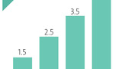
Увеличаване
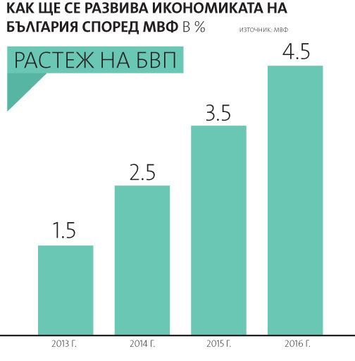

Бизнес средата в България е слаба; здравната каса се оказа с преизпълнен бюджет; Лондон и Пекин са изправени пред търговска война
17 дек 2012
Чуждите инвестиции отново се забавят
Свиването е с по-малки темпове спрямо предходния месец, общата тенденция остава възходяща
16 дек 2012
Симфония за стабилност и пет риска
В добрия сценарий растежът на българската икономика ще е минимален, но и опасностите пред него не са големи
Повечето анализатори са оптимисти, че догодина световната икономика ще има ръст. Но той е по-анемичен, неравномерен и несигурен, отколкото ни се иска
14 дек 2012
България изостава в почти всички международни класации
Страната е в долната една трета на подреждането по условия за правене на бизнес в ЕС
Основните рискове пред българската икономика продължават да са външни, но в бизнес средата има слабости, които едновременно пречат на растежа и увеличават уязвимостта при международни трусове.
Това накратко е заключението на Международния валутен фонд (МВФ
) в последния обширен доклад за България. Подобен анализ се публикува веднъж годишно, няколко месеца след приключване на есенните срещи на фонда с български държавни и неправителствени институции.
И докато на външната среда не можем да влияем, то решението на проблеми като премахване на възможността да се обявява несъстоятелност със задна дата и по-ускорено усвояване на еврофондовете зависят от българските държавници. Според фонда по този начин ще се изградят два силни буфера: единият ще увеличи сигурността за частния сектор, а другият ще компенсира ниското равнище на корпоративни инвестиции в страната.
Прогнозата на МВФ
за следващата година е икономиката да расте анемично - с 1 до 1.5% от БВП. Най-големият потенциален риск продължава да е нестабилността на еврозоната. Към него анализаторите добавят и скъпия петрол. Средносрочната прогноза на МВФ
Ролята на държавата
В ситуация като тази на България - когато растежът на икономиката е под потенциалния, по-ефективно е правителството да остави средства на частния сектор, като облекчи тежестта на преките данъци. Мерки, при които държавата използва преразпределителната си роля и излива средства в отделни области, имат по-ограничен ефект, твърдят анализаторите от фонда.
Докладът цитира иконометрично изследване на МВФ
, според което, ако държавата повиши събираемостта на косвените данъци – главно от ДДС (включително и като свие дела на сивата икономика), ще събере достатъчно приходи, с които да си позволи допълнително облекчаване на преките данъци. Твърдението съвпада и с повечето коментари на българските икономисти, според които обаче по-удачно е понижаването на осигурителната тежест. Това ще помогне на бизнеса и ще го направи по-конкурентоспособен. През 2010 г. обаче опитът за понижаване на осигурителната тежест не сработи.
Все пак от МВФ
посочват, че най-голям ефект от държавните разходи има, когато се насочват за инвестиции в инфраструктура и за мерки на пазара на труда. Дори и в този случай обаче бюджетната дисциплина трябва да се запази и правителството да внимава с дефицитите, които реализира. Като упрек от МВФ
посочват, че през 2013 г. бюджетното салдо ще е на същото равнище като през тази година (планиран дефицит от 1.1 млрд. лв.), което е забавяне на фискалната консолидация. Това не създава непосредствени опасности, защото България има пространство за маневриране. Проблемът е, че то не се използва за провеждане на реформи. Затова и в дългосрочен план на икономиката ще продължават да тежат проблеми като застаряващо население и ниска квалификация на работната ръка. Последното пречи за разкриването на предприятия, които да произвеждат продукция с висока добавена стойност. Липсата на квалифицирани кадри е проблем, за който бизнесът говори отдавна. Традиционната годишна анкета на Българската стопанска камара (БСК) сред нейните членове показва, че най-често работодателите страдат от липса на строго профилирани специалисти (44%), ръководен персонал (28%) и изпълнителски състав (21%). Сравнително по-рядко се усеща липсата на административен персонал (16%), а "гладът" за общи работници е едва 9%.
От фонда предупреждават още, че нормативното повишаване на осигурителните прагове може да повиши цената на нископлатения труд, без това да е съпроводено с по-висока производителност.
Финансовият сектор
Другото поле, към което трябва да се насочи внимание според МВФ
, са проблемните кредити в банковия сектор. Според експертите системата остава стабилна и ликвидна, със значителни буфери, но има и поводи за внимание. "Банките трябва да се окуражават да разрешават въпроса с некачествените активи, а провизирането да остане консервативно. Бдителността на надзора и изпреварващите мерки, както и по-силни предпазни механизми са приоритети в сегашната среда", се посочва в съобщението на МВФ
Като мярка с изключителна важност фондът препоръчва на държавата да премахне възможностите за обявяване на несъстоятелност със задна дата.
Предупрежденията на фонда остават принципни. Успоредно с тях се изтъква, че растежът на депозитите помага за поддържането на висока ликвидност в банковия сектор. А и няма доказателство, че банките са под натиск от чуждестранните си централи заради свиването на експозициите им към Източна Европа.
"Отново се мисли как да се реализират печалби. Интересът към източноевропейските пазари също се завръща, лихвите падат и капиталовите потоци се преобръщат", е мнението на Кристофор Павлов, главен икономист на "Уникредит Булбанк". Той допълва, че от първите 9 месеца на годината по финансовата сметка има положително салдо в размер на 3% от БВП, и то само за деветмесечието, като през миналата година за същия период имаше дефицит в същия размер. "Това означава, че ще имаме по-благоприятни условия за кредитиране, а това ще е полезно за корпоративния сектор, защото има висока задлъжнялост и по-лесно ще се предоговарят стари кредити", твърди Павлов.
А и анкетата на БСК показва, че бизнесът все повече разчита на банковото кредитиране и все по-малко на еврофондовете.
Опасно ли е бездействието
Подобно на докладите на Европейската комисия в този на МВФ
също се обръща внимание на трупащите се дисбаланси в българската икономика. Най-негативният от тях е застаряването на населението. То в комбинация с липсата на ефективна пенсионна реформа ще притиска всяко следващо правителство да увеличава бюджетните разходи. Ако това се случва чрез по-високи данъци (особено преки), ефектът ще е силно негативен. Все пак от фонда отчитат, че предприетите през последните години реформи в публичната администрация и държавната пенсионна система са допринесли за по-устойчиви публични финанси в дългосрочен план.
Въпреки това са нужни повече реформи, които да повишат производителността, перспективите за растеж и за създаване на работни места. "Образованието и здравеопазването са секторите, за които трябва да се помисли много сериозно как да се развият. Международните сравнения показват все по-голяма неграмотност и непригодност към търсенето на бизнеса. Здравеопазването също влошава качеството си, независимо от доставките на нова апаратура в болниците", твърди макроикономистът Петър Чобанов.
===========================================

http://www.capital.bg/biznes/2012/12/16/1970086_rastej_s_visoka_skorost/
Растеж с висока скорост
Успешни стратегии за ускоряване на бизнеса и опциите за по-добро финансиране ще обсъждат банкери, икономисти, предприемачи и мениджъри
Наградата за най-динамична компания в Стара Загора прие управителят на "Ей Би Си Уинд Фарм" Цветан Иванов Дружеството, което бележи ръст на приходите от 264% за година, е част от "Лонг ман холдинг". Компаниите в групата освен инвестиции във вятърни генератори, покриват цялата гама от дейности, свързани с проектирането, изграждането, поддръжката и експлоатацията на ветроенергийна паркове.
Как се постига растеж, когато повечето бизнеси около теб едва оцеляват? Има ли нови модели, които да приложиш, или нови ниши, които да се опиташ да развиеш така, че да продължиш да развиваш бизнеса си? А може ли големите мултинационални компании да ти донесат и на теб работа?
На тези въпроси своите отговори ще се опитат да дадат няколко малки и не толкова малки компании, представители се изключително и през трудната 2011 г. Те ще направят това на третото от серия събития на вестник "Капитал" по представянето на годишната класация на най-динамичните малки и средни компании в България "Гепард". Събитието ще се проведе в София в сряда, 19 декември, като участието в него е безплатно.
Клубът на знаещите
Какво е да си лидер в една специфична ниша на софтуерния бизнес, като предлагаш специално решение за визуализация, ще разкаже Петър Митев, основател и изпълнителен директор на Chaos Group. Компанията вече 10 години успешно разработва софтуер за рендване V-ray, чрез който правят триизмерни изображения с цвят, текстура и светлосенки и който се използва, както от филмовата индустрия, така и в архитектурата, при създаването на игри и др. "Хаос сотфтуер" е в топ три на най-бързо растящите малки и средни фирми от IT сектора с годишен ръст на приходите от 59%.
Как расте процикличен бизнес дори в сравнително трудна среда ще разкаже Васил Атанасов, изпълнителен директор на куриерската компания "Рапидо".
Историята как се става световен лидер в стените за катерене ще разкаже Ивайло Пенчев, един от създателите на българската компания Walltopia. Българското дружество вече има приходи от 13.5 млн. лв. и печалба от 4.2 млн. лв. през 2011 г.
Изпълнителният директор на шведско-швейцарската компания за електрическо оборудване ABB в България Руслан Папазян пък ще даде практични съвети как малки компании да станат доставчици на компоненти на големите компании. Наскоро компанията започна изграждането на четвъртия си завод в страната и втори на зелено.
И ускорителят за растеж
Освен хъс и непрекъснато търсене на възможности за растеж неизбежна нужда за бизнеса е възможността за финансиране начинанията по най-оптимален за начин. Как оперативна програма "Конкурентоспособност" може да даде максимално възможен тласък за растеж ще разкаже по време на събитието Кирил Гератлиев, главен директор в "Европейски фондове за конкурентоспособност" към икономическото министерство.
За плюсовете и минусите на безвъзмездното финансиране и други опции за ресурс своите виждания и опит ще споделят Камен Колчев, председател на съвета на директорите на "Елана финансов холдинг", и Асен Ягодин, главен изпълнителен директор на Българската банка за развитие. Вариантите за финансиране на IT проекти пък ще представи Невена Младенова, консултант по публично финансиране към Microsoft Bulgaria.
Защо "Гепард"
"Гепард" е селекция от 1700 растящи бизнеса. Класацията анализира тенденциите при тези компании, като изследва динамиката на развитието им през последните три години - от 2009 до 2011 г. Основният показател, по който са класирани компаниите, е ръстът на приходите им през 2011 г. Фирмите допълнително се селектират според това колко служители имат, както казва определението за малко и средно предприятие в страната. Освен това те следва да имат приходи между 3.9 млн. лв. и 97.5 млн. лв., да са на печалба през 2011 г. и да имат поне тригодишна история.
През 2011 г. компаниите показват среден ръст на приходите от 33% и 6.6% средна норма на печалба. Освен това са увеличили броя на служителите си с малко под 10%. Общите приходи на 1700-те фирми достига 21 млрд. лв., което е близо една трета от брутния вътрешен продукт на България.
Класацията се доминира от компании в сектора на търговията, които имат постъпления от над 10 млрд. лв. След тях са фирмите, работещи в сферата на производството, търговията на храни и напитки, транспорт, метали и металообработване.
==============================================

http://www.segabg.com/article.php?id=629309
Три японски фирми са проявили интерес към проекта за технологичен парк "София тех".
Производителят на авточасти и кабелно оборудване "Фуджикура", който иска да разшири бизнеса си, смята, че България може да се окаже отлична дестинация за това, съобщиха от МИЕТ. Освен него към страната ни поглежда и компанията за производство на химикали "Сумитомо Кемикъл", както и азиатският производител на компоненти за телефони "Мурата".
============================

http://www.segabg.com/article.php?id=629311 Румяна Гочева
Закон праща всички европроекти на едно гише
Всички проекти по европейските фондове ще могат да се подават на едно гише за улеснение на бизнеса, общините и организациите. Това предвижда новият Закон за управление на европейските средства, който ще бъде представен официално утре. "Идеята е да се улесни подаването на документи. Те ще се приемат на едно място, а след това ще се разпределят за оценка към съответния управляващ орган, с който ще се сключват договорите при одобрение", заяви шефката на дирекция "Програмиране на регионалното развитие" в строителното министерство Деница Николова.
Идеята обаче бе приета хладно от бизнеса, който се опасява, че вместо да облекчи процеса, въвеждането на единно гише би могло да го усложни и забави. "Дали ще се отиде на единното гише или в съответното министерство, няма да има кой знае каква разлика. Въпросът е изпращането на документи да става от компютъра, дистанционно - това би било най-полезно", заяви за в. "Сега" зам. -шефът на Българската стопанска камара Камен Колев. На подобно мнение е и председателят на Асоциацията на индустриалния капитал Васил Велев, според когото електронното решение е по-ефективното решение. "Освен време и разходи за път, то ще спести и тонове хартия и мастило", отбеляза Велев.
Бизнесът отдавна настоява за облекчаване на всички обществени поръчки, вкл. и по еврофондовете, чрез качването им в интернет. В момента онлайн подаване на документи е възможно за едва 3 от общо 7-те оперативни програми - "Техническа помощ", "Развитие на човешките ресурси" и "Административен капацитет", да не говорим, че България е далече от електронните търгове и оценки.
УПРЕК
Сроковете за разглеждането на книжата и за изплащането на парите по вече одобрените проекти продължават да са един от най-болезнените проблеми за фирмите. Според Българската стопанска камара те трябва да се съкратят значително, а чиновниците да носят отговорност при неспазване на зададения срок. "Макар че в последно време има известно подобрение, не знам някой да е понесъл санкция при забавена процедура", коментира Камен Колев. И обясни, че ако държавата има проблем с капацитета, то трябва да повиши ефективността чрез изнасяне на някои дейности към банките и неправителствените организации.
===========================================================

http://www.24chasa.bg/Article.asp?ArticleId=1678433
Премиерът договори изплащане на заплатите на работниците във ВМЗ – Сопот
Премиерът Бойко Борисов проведе разговори с изпълнителните директори на „ВМЗ" ЕАД и на „Кинтекс" ЕАД, съобщиха от правителствения пресцентър.
На срещата, на която присъства и заместник-министърът на финансите Владислав Горанов, е организирано разплащането от „Кинтекс" по два договора за поръчки към ВМЗ - Сопот на стойност 1 милион лева.
Средствата ще постъпят във ВМЗ на два транша от по 500 000 лева утре и в петък.
Националната агенция по приходите ще позволи разблокиране на сметките, за да бъдат изплатени заплатите на работещите в дружеството. Това се прави, за да могат хората да посрещнат спокойно Коледните и новогодишните празници.
След завръщането си от Атина, където ще бъде утре за заседание на Съвета за сътрудничество на високо равнище между правителствата на България и на Гърция, министър-председателят Бойко Борисов ще проведе среща с потенциален купувач на ВМЗ - Сопот с цел да се ускори приватизационната процедура.
==================================

http://paper.standartnews.com/bg/article.php?d=2012-12-17&article=435031
3500 без договори през 2012 г.
Тази година трудовите и данъчните инспектори са хванали по-малко работници без договори. Ако през 2011 г. те са били 5800, то за 11-те месеца на 2012 г. са 3500. Солените глоби, които тръгват от 1500 лв. за всеки отделен случай, действат възпиращо на работодателите да взимат работници на черно. Намаляват случаите и на фиктивни договори на 4-часов работен ден, въпреки че работниците се трудят по 8 и повече часа. Те се установяват най-вече там, където има сезонна заетост и работодатели се надяват, че за 3-4 месеца работа през лятото няма да бъдат проверени. Това нарушение с цел спестяване на разходи за осигуровки беше на мода преди 2 г. Продължава обаче масово да се крият реалните заплати, а по документи да се декларират по-ниски суми, като остатъкът се дава на ръка, казват трудовите инспектори. Те обаче рядко използват законовата възможност от 2010 г. да оформят нови трудови договори с по-висока заплата. Причината е, че по време на проверките им в редки изключения работници признават истинските си възнаграждения. Не толкова от страх, а защото знаят, че трябва да платят данъци и осигуровки върху скритите доходи, казват от Главната инспекция по труда.
Мила Кисьова
========================

http://paper.standartnews.com/bg/article.php?d=2012-12-17&article=435029
Гледат след Нова година поправките за некоректни шефове
Затвор за осигуровки скара министри
Ковачева против решетките, Тотю и синдикатите натискат за бързо решение
Желанието на депутати от ГЕРБ да въведат затвор за работодатели, които крият осигуровки, предизвика задочен разнобой в правителството. Министерствата на правосъдието и на социалната политика са изпратили в парламента противоположни становища по проекта за поправка в Наказателния кодекс, с които "Стандарт" разполага. Идеята на властта санкцията против сивата икономика да влезе в сила от 1 януари 2013 г. обаче няма как да бъде изпълнена. Възможно е това да стане по Великден, обясниха от мнозинството. Причината е, че поправката не е внесена официално, тъй като се чакат още няколко становища. След Коледната ваканция ще има обществена дискусия, на която ще бъдат обсъдени текстовете.
"Има наказание за укриване на данъци, не виждам защо да няма и за укриване на осигуровки", каза за "Стандарт" шефката на бюджетната комисия Менда Стоянова. И изрично уточни, че става дума не за неплащане на дължими суми заради финансово затруднение на фирмата, а за измама - наемане на работа без договор, осигуряване на по-нисък доход, прикриване на данни от НАП, фалшифициране и унищожаване на счетоводни документи. Стоянова и група депутати от ГЕРБ предлагат затвор от 1 до 6 г. за всеки, който укрива осигуровки над 3000 лв. За укриване в особено големи размери ще се смятат дължими суми над 12 000 лв. Тогава наказанието се предлага да е затвор от 3 до 8 г. и конфискация на имущество. Наказанията ще важат и за самоосигуряващите се.
"Министерството на правосъдието не подкрепя предложения законопроект. Този вид деяния не трябва да се криминализират. За тях следва да се прилагат по-ефективно предвидените в законодателството административни наказания", се казва в становището на ведомството на Диана Ковачева. От нейно име писмото е подписано от заместничката й Велина Тодорова.
Социалното министерство подкрепя проекта, пише пък зам.-министър Зорница Русинова. "Надяваме се, че въвеждането на наказателна отговорност ще ограничи броя на некоректни работодатели, които по различни начини заобикалят трудовото и осигурителното законодателство", смятат в екипа на Тотю Младенов. Проектът се подкрепя и от синдикатите. Работодателите пък предлагат дискусия. Наскоро те поискаха отговорност да носи и работникът, който се съгласи да работи с измама.
Йова АПОСТОЛОВА
==========================================

http://money.bg/news/id_1067621203 www.klassa.bg
"40% от българите чувстват риск за работното си място", четем на първа стр. в. "Класа"
39% от заетите българи смятат, че съществува риск да изгубят настоящето си работно място. Данните са от последното национално-представително проучване на ББСС „Галъп Интернешънъл" проведено в началото на месец декември по поръчка на вестник „Кlassa.bg".
Въпреки немалкия дял на опасяващите се от изпадане в безработица българи, донякъде успокоителна новина е, че нагласите на българите са без значителни промени спрямо измереното през 2010 година. В края на 2009 година измерихме най-сериозен ръст на песимизма на работещите българи по отношение на сигурността на работното място. Тогава 42% от запитаните работещи оценяваха поста на настоящата си работа като по-скоро нестабилен, а спокойните бяха с десет процентни пункта по-малко - 32%. В края на 2010 година беше отчетено първото „успокояване" на нагласите след началото на икономическата криза - тогава делът на несигурните по отношение на работното си място намаля с пет пункта в сравнение с 2009. Тази година, също както и през 2010 год., дяловете на спокойните и неспокойните по отношение на работното си място са приблизително равни. 37% не смятат, че има риск от това да бъдат съкратени или уволнени, а 39% са на противоположното мнение.
Логично, наетите в частния сектор споделят по-големи притеснения от загуба на работата в сравнение с работещите в държавната сфера. 42% от работещите в частни предприятия и фирми споделят притеснения за бъдещето на работното си място, а само 32% са спокойни
Прочети още от в. "Класа" www.klassa.bg
===============================================

http://www.trud.bg/Article.asp?ArticleId=1678662 автор(и): Мишел Гутсузян0
Масовите уволнения намаляват през 2012 г.
Уволненията на над 10 души наведнъж в България намаляват въпреки ръста на безработицата и очакванията на фирмите за влошаване на бизнес средата у нас. От началото на 2012 г. до сега 94 работодатели са обявили в бюрата по труда, че ще съкратят поне 10% от персонала си, или общо 7639 работници.
За сравнение през първата година от началото на кризата - 2009 г., тази крайна мярка са предприели 547 предприятия. Те са обявили, че ще освободят 36 490 работници. Всяка следваща година намаляват както броят на фирмите, така и на съкращенията, показва справка на Агенцията по заетостта, подготвена за “Труд”.
Причината за намалението е, че повечето предприятия съкратиха ненужните кадри още в началото на кризата и сега работят с минимално допустимия брой служители, обясниха работодатели. Други съкращават работниците си поетапно на по-малки групи, за да заобиколят тромавата процедура при масовите уволнения, която задължително включва преговори със синдикатите.
Както през 2009 г., така и през тази година преобладават заявките за съкращения от шивашки и машиностроителни предприятия. Такива идват и от хранителната, военната и обувната промишленост.
Основните причини за масово освобождаване на работниците и служителите са закриване на предприятието или на част от него и намаляване на работата. В много от случаите предприятията освобождават по-малко служители от първоначално предвиденото или разсрочват съкращенията в годините.
Статистиката на ведомството показва, че само през октомври и ноември регистрираните в бюрата по труда безработни са се увеличили с 22 713. Броят им е стигнал 372 122 души.
Нарастването им се дължи основно на освобождаването на сезонни работници и на съкращенията в малки и средни фирми заради спада в поръчките. Все повече стават и хората, които се връщат от гурбет в Испания, Гърция, Италия или Великобритания и се записват на трудовата борса у нас.
==================================

http://www.trud.bg/Article.asp?ArticleId=1678703
В началото на 2013-а работодателите освобождават, а не назначават персонал
Песимистични са прогнозите за пазара на труда през 2013 година.
Безработните българи все по-трудно ще намират ново работно място. В първите месеци на годината повечето работодатели планират да освобождават, а не да назначават персонал, показва проучване, цитирано от bTV.
От януари до март догодина само 13 на сто от фирмите планират да назначават нови хора, докато 17% се готвят да освобождават служители.
Във всички райони на страната работодателите са песимисти относно възможностите за наемане на нови хора.
"Свитото потребление, намалението на темпа на нарастване на износа, конюнктурата на международните пазари и недостатъчният обем поръчки на нашите основни експортни пазари карат много от работодателите да планират допълнително свиване на персонала", коментира Камен Колев от Българска стопанска камара.
Според експертите, за да се възстанови пазарът на труда, няколко поредни години ръстът на икономиката ни трябва да бъде поне 5 на сто. За догодина обаче заложеният в бюджета ръст на икономиката е под 2%.
Догодина шанс да намерят работно място имат само хората, които са готови да се преквалифицират, както и тези, които владеят добре определени професии.
"Инженерите, счетоводителите, хора, които владеят по два западни езика, и хората, които се занимават с търговия, добрите продавачи - това са професиите, които ще бъдат търсени", прогнозира Надя Василева.
============================================

http://paper.standartnews.com/bg/article.php?d=2012-12-17&article=435051
Застраховките намаляха с 15%
Единадесет компании вече свалиха цените на Гражданска отговорност
Броят на застраховките се срива, алармират брокери. Дори при задължителната "Гражданска отговорност" се отчита спад на полиците от 15% този декември в сравнение със същия период на миналата година. Това съобщи Кольо Делев, шеф на най-големия застрахователен брокер у нас. Декември е традиционно най-силният месец за автозастраховките. Предишни години напливът е бил толкова голям, че хората се редяха на опашка за застраховка. Този декември обаче почти няма желаещи да сключват полици, разказаха и представители на втория по големина застрахователен брокер у нас. Спад се отчита и при животозастраховането и при имущественото застраховане през тази година в сравнение с предишната. Дори след земетресенията броят на полиците "Имущество" не се увеличи, само идваха и питаха, но не не сключваха застраховки, разказаха брокерите.
Заради срива на пазара на застраховки вече единадесет компании са свалили цените на "Гражданска отговорност", съобщи Кольо Делев. Очаква се, че и останалите компании скоро ще намалят цените. Ако пазарът продължава да се развива по този начин, ще се стигне до момент, в който коректните шофьори ще трябва да плащат скъпо заради некоректните, коментира Делев. Причината е, че щетите нанесени от водачи без застраховка, се покриват от Гаранционния фонд. Източването му по този начин и липсата на достатъчно приходи в него, ще наложи увеличение на цените на полиците, за да може да се компенсира разликата. За да не се стига до това, КАТ трябва да започне масирани проверки за застраховки "Гражданска отговорност", каза Делев.
Юлияна Узаничева
==============================

http://www.trud.bg/Article.asp?ArticleId=1678668
Парите за бонуси за инвеститори не стигатмента
автор(и): Зорница Латева: 0
Две искания за стимулиране на инвестициите за общо 3,2 млн. лв. е получило министерството на икономиката за цялата 2012 г. С тях бюджетът от 2,5 млн. лв. за бонуси е надхвърлен. Догодина ведомството ще има също 2,5 млн. лв. за стимулиране на инвестициите, а 700 000 лв. от тях вече са резервирани за тазгодишните искания.
Това показват данните на министерството на икономиката, предоставени на “Труд”. По закон ведомството може да подпомага големи проекти с пари за инфраструктура, обучение на служители, преференции при купуване на земя, бързо административно обслужване. От години бюджетът за бонуси е ограничен до 2,5 млн. лв., които стигат за подпомагането на 2-3 проекта.
Двете искания от т.г. са за пътна и ВиК инфраструктура, обясниха от министерството, но не казаха от кои компании са. Според ведомството повечето инвеститори се възползват от мерки, за които не трябват пари - съкратени срокове и индивидуално обслужване от администрацията. Иначе проектите, получили сертификати за големи инвестиции през т. г., са 8 и са за общо над 505 млн. лв.
От повече от година министерството на икономиката се опитва да прокара нови бонуси за инвеститорите. Те са за компании, които откриват високоплатени работни места в сферата на услугите и нямат нужда от пари за инфраструктура. От догодина икономическото министерство ще се опита да ги стимулира с възстановяване на платените осигуровки на служителите им за 2 г. Парите ще се отпускат от правителството. От министерството на финансите обаче неколкократно заявиха, че в бюджет 2013 не са предвидени средства за целта.
Бонусът с осигуровките трябва да направи инвестициите у нас по-привлекателни от тези в Сърбия или Турция. Там има данъчни облекчения и държавни парични бонуси за всяко ново работно място.
===============================

http://www.segabg.com/article.php?id=629335 Румяна Гочева
Фирмите първо плащат кредитите си, а после - заплатите
Всяка втора компания очаква влошаване на кризата догодина
Около 46 на сто от фирмите у нас или почти всяка втора компания смята, че икономическото й състояние се е влошило през последната година и едва ли ще се подобри особено през следващата. В същото време обаче все по-голяма част от бизнеса успява навреме да погаси задълженията си към банките (49%). Със 7 на сто намаляват и предоговорените кредити - от 25% през 2011 г. на 18% през 2012 г. Това показват резултатите от анкета на Българската стопанска камара (БСК) сред 500 мениджъри и собственици на компании.
Според изпълнителния председател на БСК Божидар Данев фирмите искат веднага да погасят кредитите си заради високите лихвени нива. Затова и част от тях предпочитат да бавят заплати или да задлъжнеят към доставчици, но да изчистят заемите си".
Компаниите все повече разчитат на банкови кредити и все по-малко на еврофондовете. "Над половината от анкетираните не смятат да кандидатстват с проекти догодина. Такова намерение имат само 26%, а други 9 на сто все още се чудят", каза още Божидар Данев. Най-честата причина за отказ от европарите е липсата на средства за първоначалното обезпечаване на проектите. Именно липсата на средства и слабото търсене е влошило икономическото състояние на фирмите през годината. Почти всяка втора фирма отбелязва, че е свила производството си, а около 32 на сто от запитаните твърдят, че са успели да запазят нивото си на равнището от 2011 г. Само около 19 на сто от фирмите са увеличили производството си през отминаващата година.
По-голяма част от бизнеса продължава да гледа мрачно и на бъдещето си. 49% от компаниите очакват задълбочаване на кризата през 2013 г., а 30 на сто смятат, че ситуацията ще остане без промяна. Оптимисти се оказват само 16%. Според тях кризата ще се успокои въпреки свитото производство и продажби през 2012 г.
Положителни са данните за бизнес плановете на компаниите за догодина. Въпреки по-лошите си очаквания почти всяка втора фирма планира да развие нов продукт или услуга, с която да стъпи на пазара. Около 35% пък са тези, които смятат да произвеждат повече.
ОЦЕНКА
79% от фирмите определят антикризисните мерки на кабината "Борисов" като по-скоро неуспешни, а само 9% от бизнеса смятат, че правителството се е справило с тази задача. Любопитно е, че фирмите не са съвсем наясно с какво точно се занимават българските евродепутати. С най-негативна оценка са Народното събрание и цялостната работа на депутатите. Традиционно фирмите продължават да се оплакват от съдебната система и от нивата на корупция. Спрямо предходните години се подобрява оценката за нивото на престъпност. Анкетираните, които смятат, че тя е нараснала, намаляват с 6 пункта - от 50% през 2011 г. на 44% сега.
====================================

http://money.bg/news/id_2053019425/Песимизъм_за_2013_г_лъха_от_годишната_бизнес_анкета_на_БСК
Песимизъм за 2013 г. лъха от годишната бизнес анкета на БСК
Последна редакция: 15.12.2012, 16:27
Според 75% от представителите на бизнеса икономическата среда в България се е влошила през 2012 г. спрямо предходната година, за 21% е останала без промяна, а едва 2% са на мнение, че има подобрение.
Това показват резултатите от традиционната годишна анкета на Българската стопаонска камара сред своите членовете „2012 г. през погледа на бизнеса", представени на пресконференция Проучването, което бе проведено сред над 500 мениджъри и собственици на компании в периода 1-10 декември 2012 г., бе представено днес.
46% от анкетираните споделят, че икономическото състояние на фирмата им се е влошило през изтичащата година, 33% са успели да запазят показателите от предходната година, а 16% отчитат подобрение на показателите.
Най-негативно икономическата криза се е отразила върху продажбите/оборотите (61% от фирмите, участвали в анкетата, отчитат спад), следвани от инвестициите (51%), обемите на производство (49%) и работните места (47%).
79% от участниците в анкетата определят действията на правителството през 2012 г. за преодоляване на негативните ефекти от икономическата криза като „по-скоро неуспешни", 12% се затрудняват да преценят, а едва 9% дават положителна оценка за антикризисната политика.
Почти половината анкетирани остават крайни песимисти за развитието на икономическите процеси през следващата 2013 г. и предвиждат допълнително задълбочаване на кризата, 30% не очакват промяна, а 16% се надяват на успокояване на тенденциите. Данните са почти напълно съпоставими с тези от 2010 г. и в известна степен обнадеждаващи спрямо 2011 г., когато цели 71% смятаха, че кризата ще се задълбочи, а други 9% не очакваха промяна.
През 2012 година с 16 на сто нараства делът на фирмите, ползвали банкови кредити - през 2011 г. 63% са декларирали, че имат кредити, а през 2012 г. - 79%. В същото време, все повече са фирмите, които успяват навреме да изплащат задълженията си към банките (49%). Със 7 на сто намаляват и преструктурираните кредити - от 25% през 2011 г. на 18% през 2012 г. През последните три години фирмите, които не успяват да изплащат навреме кредитите си, са 11-12%.
Очевидно, бизнесът все повече разчита на банковото кредитиране и все по-малко на еврофондовете, тъй като 65% от анкетираните не планират да кандидатстват с европроекти през 2013 г., 26% имат такова намерение, а 9% още не са решили.
Най-честата причина за отказ от кандидатстване с проекти е липсата на ресурс за авансово финансиране (39%). Сред водещите причини за отказ от евросредства са и тежките процедури по кандидатстване, управление и отчитане на проектите (15%), както и съмненията в обективността на оценяването на проектните предложения (14%). По 7% от анкетираните посочват като аргумент липсата на квалифициран човешки ресурс за разработка и управление на проекти, както и факта, че все още не са приключили работата си по настоящ проект. Все още твърде висок (18%) остава процентът на предприемачите, които твърдят, че не разполагат с достатъчно информация за възможностите за кандидатстване, което по-скоро се дължи на недостатъчна активност от страна на самите кандидати за еврофинансиране.
По отношение на бизнес плановете за 2013 г. най-сериозна активност (49%) фирмите планират по отношение развитието на нови продукти/услуги и нови пазари, а 35% от анкетираните възнамеряват да увеличат обема на производството си. Притеснително нисък (9%) е процентът на фирмите, възнамеряващи да инвестират в иновации, особено в контекста на желанието за развитие на нови пазари и продукти. Всеки пети предприемач има намерение да инвестира в развитие на човешките си ресурси, а 12% планират увеличение на работните места. Повече от половината анкетирани (65-67%), обаче, се въздържат да правят подобни планове а 21% дори смятат да намалят броя на заетите. По аналогичен начин стои и въпросът с възнагражденията на персонала - 53% ще ги задържат на настоящото ниво, 23% - ще ги увеличат, 12% смятат да намалят работните заплати, а 9% още не са решили.
По отношение на работната сила най-често работодателите страдат от липса на строго профилирани специалисти (44%), ръководен персонал (28%) и изпълнителски състав (21%). Сравнително по-рядко се усеща липсата на административен персонал (16%), а „гладът" за общи работници е едва 9%. Това за пореден път показва, че работодателите насочват вниманието си приоритетно към високо квалифицираните кадри, за сметка на тези с ниско образование. Спрямо предходните години впечатление прави нарастването на търсещите ръководни кадри (по 21% през 2010 и 2011 г., и 28% през 2012 г.), което се предопределя от бизнес намеренията за идния период и необходимостта от мениджъри с необходимите компетенции да изведат фирмите напред.
Най-често срещаните дефицити у работната сила работодателите откриват по отношение на професионалните умения и компетенции (16%), а на второ място се нарежда технологичната и организационна дисциплина (15%). Липсата на креативност/иновативност (13%) и технически/технологични компетенции (10%) са сред вероятните пречки пред развитието на дейности и продукти с висока добавена стойност - един от ключовите проблеми пред конкурентоспособността на българската икономика. Сравнително по-рядко (8-9%) работодателите наблюдават у своите работници проблеми по отношение на способността за работа в екип, комуникационните умения, езиковите компетенции, мениджърските/лидерските умения и адаптивността. Най-малко (4%) са случаите, когато у работниците липсва желание за професионално или кариерно развитие и израстване.
Повече от половината анкетирани отчитат ръст на престъпността, корупцията, сивата икономика и административния натиск:
- Спрямо предходните години най-благоприятни оценки получава нивото на престъпност - 6 пункта по-малко са анкетираните, които смятат, че тя е нараснала (50% - 2011 г., 44%- 2012 г.). Според 23% от анкетираните престъпността е запазила нивото си (при 28% дали същия отговор през 2011 г. и 35% - през 2010 г.).
- Оценките за сивата икономика остават константни спрямо 2011 г. - и тогава, и сега 21% от анкетираните са смятали, че тя е запазила нивото си, а 56% - че е нараснала.
- Най-неблагоприятна е оценката за нивото на корупция. 54% от анкетираните смятат, че то е нараснало спрямо предходната година, а през 2011 г. такава е била оценката на 51%. В същото време, едва 2% от участниците в анкетата смятат, че корупцията през тази година е намаляла, докато през 2011 г. такова е било мнението на 13%. И през 2011 г., и през 2012 г. всеки трети от анкетираните е отчел, че няма промяна в нивото на корупция.
- По отношение на административния натиск се наблюдава баланс между оценките през 2011 и 2012 г. Запазва се процентът (18%) на отговорилите, че не е настъпила промяна, с четири пункта (от 9 на 5%) по-малко са отговорилите, че административният натиск е намалял, а с два пункта (от 67 на 65%) намаляват анкетираните, които смятат, има ръст.
Сред институциите традиционно най-високи оценки получават данъчната администрация (40%) и местната власт (35%), следвани от президентската институция (27%). На другия полюс остават съдебната власт - с 68% неодобрение и едва 2% одобрение, парламентът - с 63% неодобрение и 7% одобрение, и изпълнителната власт - с 60% неодобрение и 14% одобрение. Сред институциите с най-ниски нива на одобрение (7%) могат да бъдат причислени и евродепутатите, но при тях е и най-висок процентът (63%) на отговорилите „не мога да преценя". Това показва, че все още липсва достатъчно информация относно дейността на българските представители в Европейския парламент, което възпрепятства формирането на оценка.
=======================================

Библиотека БТПП

